СЛОЖНЫЕ УРАВНЕНИЯ. ОБРАЗЕЦ
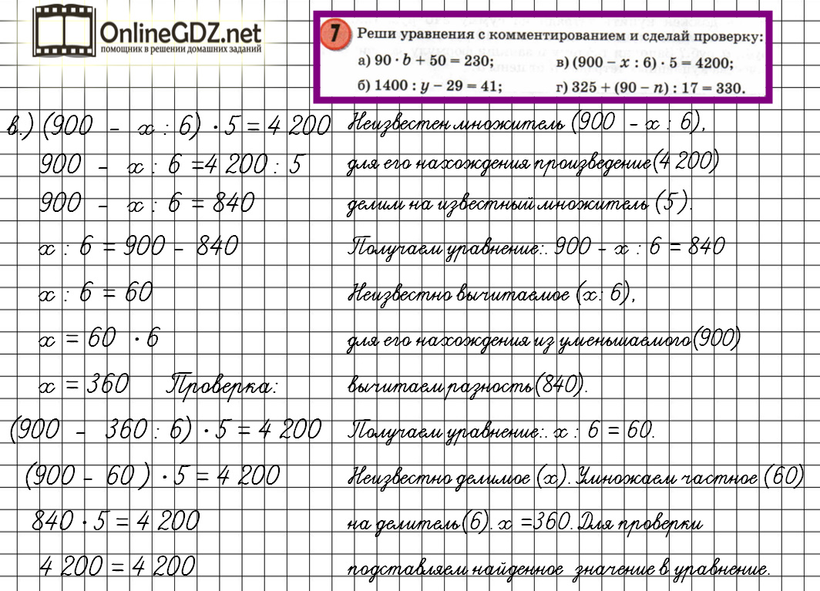

ПАМЯТКА
